# 实验二 米氏散射仿真模拟

# 实验内容

实验二，利用米氏散射计算粒子在溶液中的吸收和散射系数。

# 二．实验原理

1、米氏散射

米氏散射（Mie scattering），当大气中粒子的直径与辐射的波长相当时发生的散射。这种散射主要由大气中的微粒，如烟、尘埃、小水滴及气溶胶等引起。米氏散射的散射强度与频率的二次方成正比，并且散射在光线向前方向比向后方向更强,方向性比较明显。得到粒子或物体引起的米氏散射的解析解是非常复杂的，需要求解包括入射场、散射场和内部场的麦克斯韦方程组。它们采用矢量球谐函数的无穷级数展开形式，可用于预测散射截面、效率因素和强度分布。此外，还可以研究粒子形状、波的入射角和粒子材料属性的影响。在电磁波散射问题中，总的电磁

波可分解为入射波和散射波的叠加。从散射场中可以获得重要的物理量之一就是截面，它可以定义为穿过以粒子为中心的虚拟球表面的电磁能量与入射波辐射功率(Pinc)的比值。为了计算被粒子吸收的电磁能量(Wabs)和散射的电磁能量（Wsca）的比例，吸收截面(σabs)、散射截面(σsca)和消光截面(σext)定义为：

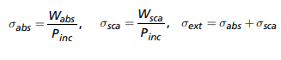

吸收的总能量通过在粒子体积上对能量损耗进行积分得到。散射的能量通过在包围粒子的虚拟球体上对坡印廷矢量进行积分得到。

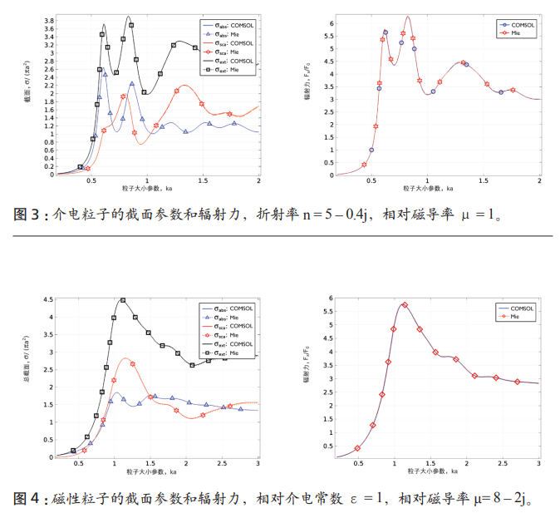

图1 米氏散射comsol仿真结果

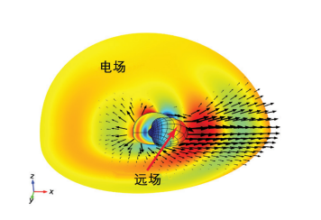

图2 半径0.1μm的粒子对入射电磁波散射产生的电场z分量的分布，箭头显 示了频率为950THz时，相对电场的时均功率流

米氏散射问题的仿真可以帮助研究人员可视化微小粒子对于入射电磁波的影响（见图2），以便更好地了解其相互作用。

2、散射的原因

在电磁波通过物质时，它们会与粒子或杂质相互作用扰动局部电子分布。这种变化会在粒子内产生周期性的电荷分离，导致局部感应偶极矩发生振荡。这种周期性加速度会起到电磁辐射源的作用，从而产生散射。

3、心率估计与监测

心率估计和监测对于确定一个人的生理和心理状态非常重要，传统的测量心率的方法都是接触式的，如电极式心电图，通过电极片感应人体的心动电流来测量心率；在可穿戴设备如智能手表上，最常用的是利用光电容积脉搏波（PPG）来进行测量，但同样需要紧密接触皮肤。接触式的测量方式虽然较为准确，但必然会带来很多不适与不便，尤其在某些特殊的场景下，无法使用接触式的测量方式。

4、光电容积脉搏波描记法（photoplethysmographic，PPG）

各种可穿戴设备采用的都是光电容积脉搏波描记法来简单测量心率。采用PPG原理的光学心率传感器往往有一个发光元件，测量心率时LED光射向皮肤，透过皮肤组织反射回的光被光敏传感器接收并转换成电信号再经过AD转换成数字信号，整个过程可简化为：光--> 电 --> 数字信号。其测量原理为：

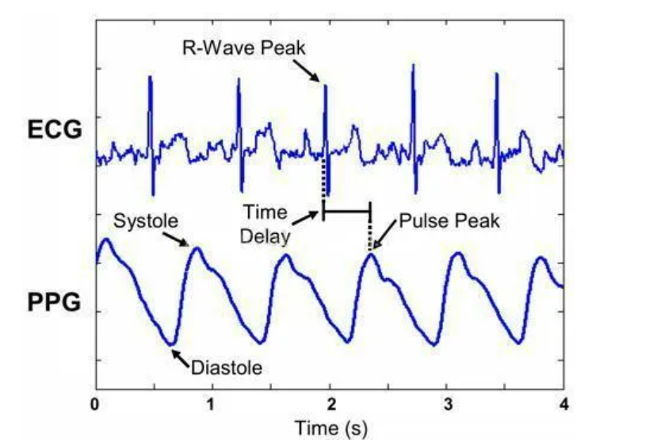

图2 ECG和PPG

当光照透过皮肤组织然后再反射到光敏传感器时，光照会发生一定的衰减。像肌肉、骨骼、静脉和其他连接组织等对光的吸收是基本不变的（前提是测量部位没有大幅度的运动），但是血液不同，由于动脉里有血液的流动，那么对光的吸收自然也有所变化。当我们把光转换成电信号时，正是由于动脉对光的吸收有变化而其他组织对光的吸收基本不变，得到的信号就可以分为直流DC信号和交流AC信号。提取其中的AC信号，就能反应出血液流动的特点。这种技术被叫做光电容积脉搏波描记法PPG。

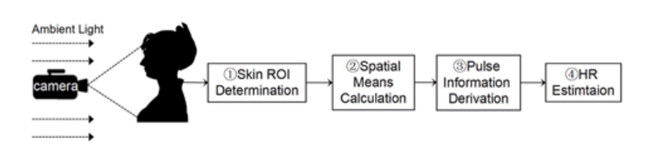

图3 PPG

# 三．实验步骤及结果

|  |
| --- |
| 步骤1 |
| 打开c-Free标准版（C语言运行环境），打开mie.cpp文件，打开matlab（matlab运行环境），将Mile文件夹下所有matlab代码导入matlab运行环境。 |
| 步骤2 |
| 在C语言运行环境下，运行mie.cpp文件，输入对应参数，仿真完的数据直接存在于mie.cpp存在的文件路径下；在matlab运行环境下，打开MieExample.m文件，直接运行即可在命令窗下看到结果。 |
| 步骤3 |
| 修改相应参数，进行步骤二，对数据进行可视化展示。 |
| 实验流程 |
| Matlab下的运行环境与运行结果：  C语言的运行环境：    C语言的运行界面：    C语言的运行结果： |

# 实验结果

|  |
| --- |
| C语言结果： |
| C语言的参数设置：  Enter refractive index of the surrounding medium (eg 1.33): 1.33  Enter refractive index of the spheres (eg 1.57) : 1.57  Enter diameter of the spheres (um, eg 0.579) : 0.579  Enter specific weight of the spheres (g/cc, eg 1.05) : 1.05  Enter specific weight of the solvent (g/cc, eg 1) : 1  Enter concentration (g/g, eg 0.08) : 0.08  Enter number of wavelengths (1-100) : 45  Enter the starting wavelength (nm, eg 400) : 400  Enter the resolution of wavelength (nm, eg 700) : 700  运行结果如下：  wavelen [um] Qsca mus [1/cm] g  0.400000 2.027094 4001.172279 0.916050  1.100000 0.250398 494.246778 0.706203  1.800000 0.069900 137.972254 0.325425  2.500000 0.024696 48.745883 0.163582  3.200000 0.010200 20.132901 0.098772  3.900000 0.004853 9.579096 0.066250  4.600000 0.002575 5.083058 0.047552  5.300000 0.001485 2.931592 0.035798  6.000000 0.000914 1.803947 0.027925  6.700000 0.000592 1.168763 0.022392  7.400000 0.000400 0.789596 0.018355  8.099999 0.000280 0.552219 0.015319  8.800000 0.000201 0.397591 0.012979  9.500000 0.000149 0.293430 0.011136  10.200000 0.000112 0.221218 0.009660  10.900000 0.000086 0.169896 0.008460  11.599999 0.000067 0.132618 0.007469  12.300000 0.000053 0.105020 0.006644  13.000000 0.000043 0.084237 0.005948  13.700000 0.000035 0.068347 0.005356  14.400000 0.000028 0.056031 0.004847  15.099999 0.000023 0.046368 0.004408  15.800000 0.000020 0.038699 0.004026  16.500000 0.000016 0.032552 0.003692  17.199999 0.000014 0.027578 0.003398  17.900000 0.000012 0.023518 0.003137  18.600000 0.000010 0.020179 0.002906  19.299999 0.000009 0.017411 0.002699  20.000000 0.000008 0.015102 0.002513  20.699999 0.000007 0.013163 0.002346  21.400000 0.000006 0.011526 0.002195  22.100000 0.000005 0.010135 0.002058  22.799999 0.000005 0.008948 0.001934  23.500000 0.000004 0.007930 0.001820  24.199999 0.000004 0.007052 0.001716  24.900000 0.000003 0.006293 0.001621  25.600000 0.000003 0.005633 0.001534  26.299999 0.000003 0.005057 0.001454  27.000000 0.000002 0.004553 0.001379  27.699999 0.000002 0.004111 0.001310  28.400000 0.000002 0.003720 0.001247  29.100000 0.000002 0.003375 0.001187  29.799999 0.000002 0.003069 0.001132  30.500000 0.000001 0.002797 0.001081  31.199999 0.000001 0.002555 0.001032  对wavelen和g画图：      对wavelen和mus画图：      对wavelen和Qsca画图： |
| Matlab结果 |
| 可以直接得到运行结果  由米氏散射的结果可以得到：随着波长的增加，mus、g和Qsca的值都减小，可见，波长的增加意味着散射的程度减小，波长越长，散射越少，这符合我们的日常体验。由于介质的不均匀性，使得光偏离原来传播方向而向侧方散射开来的现象，称为介质对光的散射。细微质点的散射遵循瑞利定律：散射光强度与波长的四次方成反比。当太阳光通过大气时，波长较短的紫、蓝、青色光最容易被散射，而波长较长的红、橙、黄色光散射得较弱。  散射不同于吸收，也不同于干涉衍射，是光的粒子性的体现，行为类似于光与微粒碰撞，于是，波长长的光，更容易发生衍射，绕过微粒继续传播，而波长短的光，难以发生衍射绕过微粒，它只好撞到微粒上，从而发生了散射。 |